[Complete Data Analyst Bootcamp From Basics To Advanced](https://www.udemy.com/course/complete-data-analyst-bootcamp-from-basics-to-advanced/)

Tiene muchas cosas la verdad y es bastante largo.

[Curso completo de Machine Learning: Data Science en Python](https://www.udemy.com/course/draft/1606018/)

Es mas Ciencia de Datos en realidad.

Google que esta muy bueno y tiene una fuerte orientación hacia lo teorico.

Educacion IT tiene cursos de PowerBy y cosas asi.

Machine Learning en Coursera.

FreeCodeCamp

¿Qué tendría que aprender?

¿Cómo hacer para incrementar mis posibilidades?

Paso 1: Capacitación Técnica

Ingeniería inversa, veamos que es lo que se está pidiendo actualmente, chequeando algunas ofertas.

En orden de importancia:

1. SQL
2. Python
3. Tableau
4. Power By
5. Excel
6. R

(Yo ya se utilizer Looker)

Portfolio

Deben resolver algún problema de negocio

Deben Combinar las capacidades técnicas y generando resultados de negocio, puente entre técnicos y de negocio.

Casos de principio a fin.

Dataset, buscar uno, como en Kaggle.

Estructura y formato de portfolio

Crear una marca personal con principalmente con un blog, videos, etc.

PORTFOLIO

Tiene que estar personalizado según mis objetivos concretos, tienen que haber 3 ejes concretos para entender que es lo que tenemos que incluir.

Incluir únicamente casos empresariales.

Portfolio no muy extenso ni técnico, tampoco en Github.

Usar formatos prácticos, fáciles y visuales.

1. Elegir de forma personalizada
   1. Personalizar según el rol al que estoy aspirando (en mi caso data analytics).
   2. Sector o tipo de empresa en la que me gustaría trabajar.
   3. Adáptalo según las herramientas, es decir utilizar las herramientas.
2. Donde publicar el portfolio
   1. El github sirve si se lo vamos a mostrar a alguien más técnico probablemente, pero no es el portfolio sino el repositorio.
   2. Estructurar las secciones del portfolio
      1. 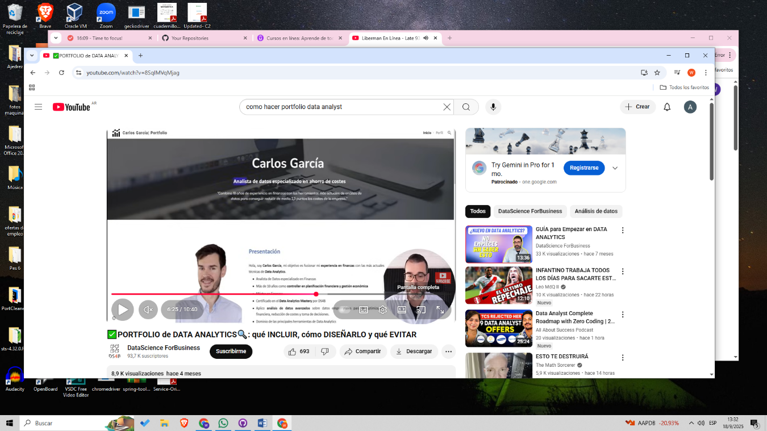Titular, Highlights, Herramientas y Proyectos concretos

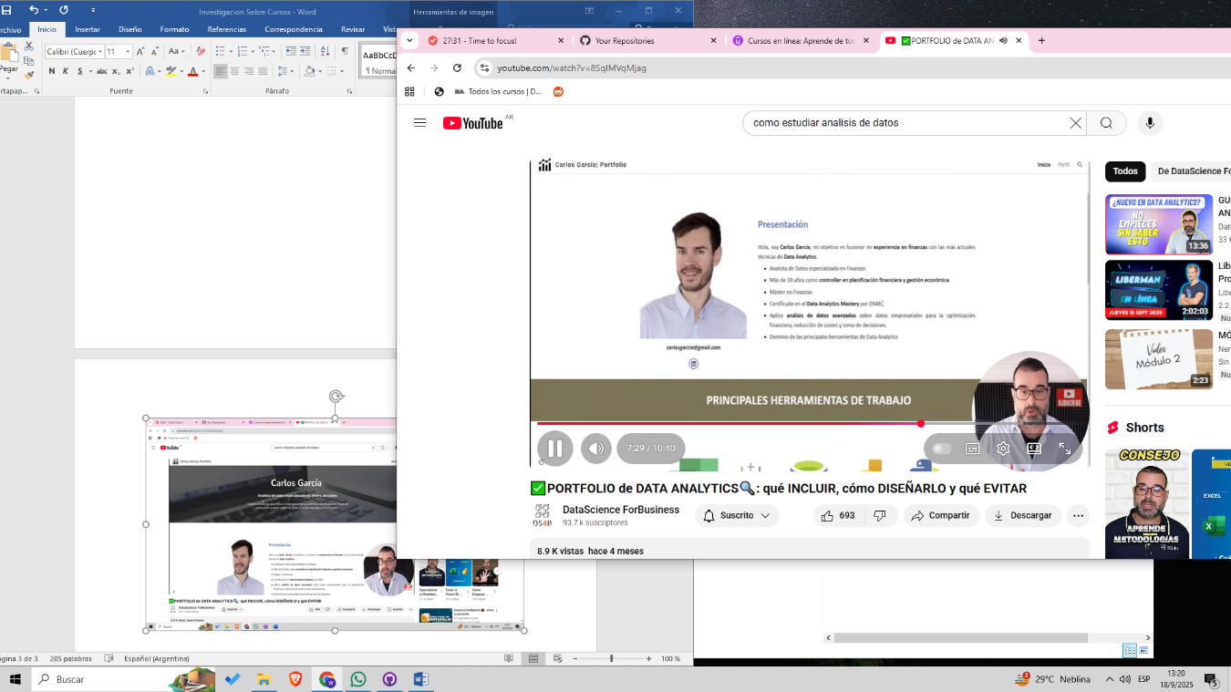

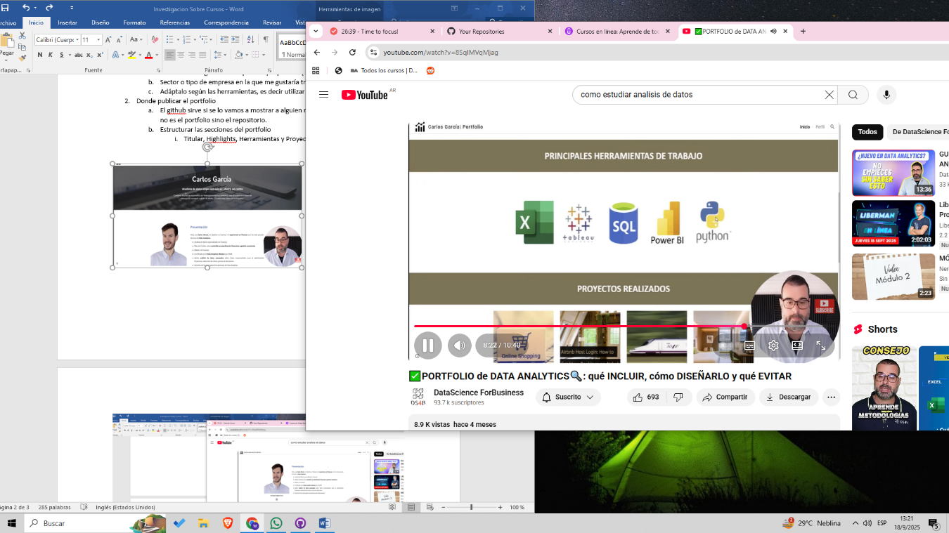

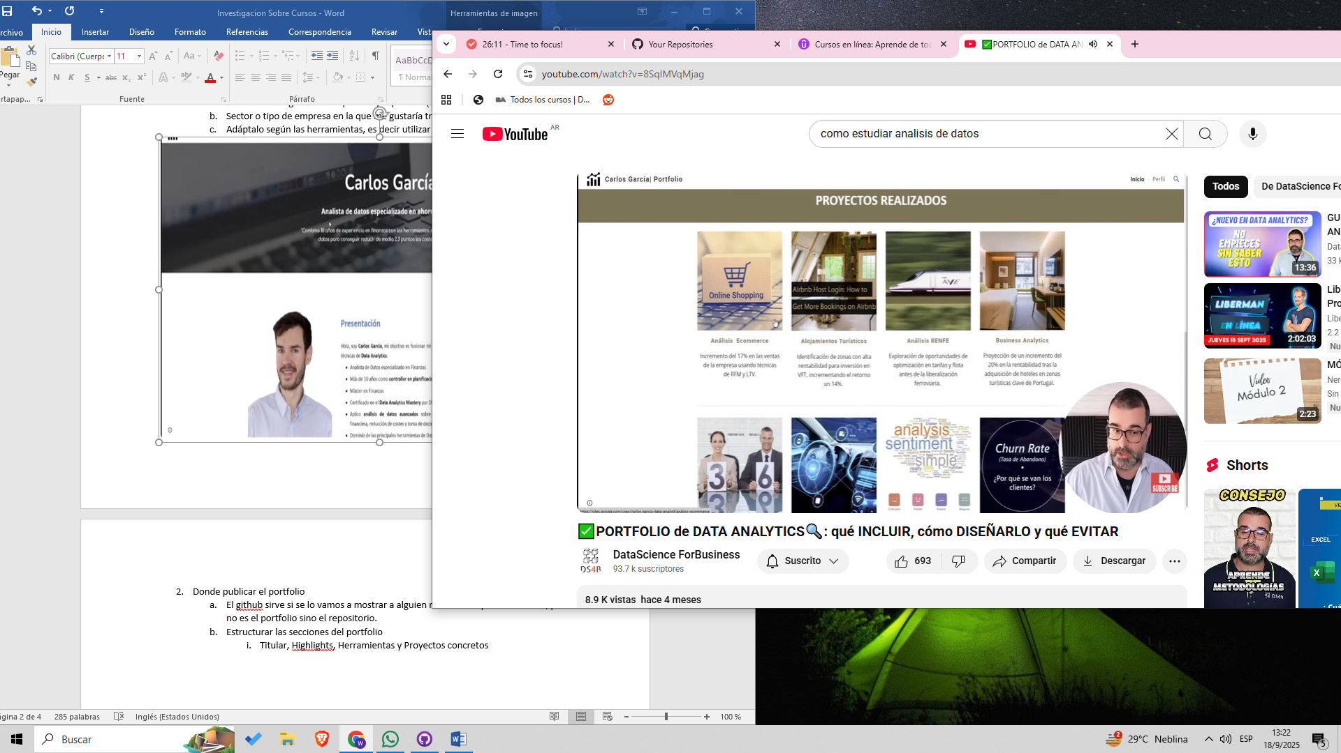

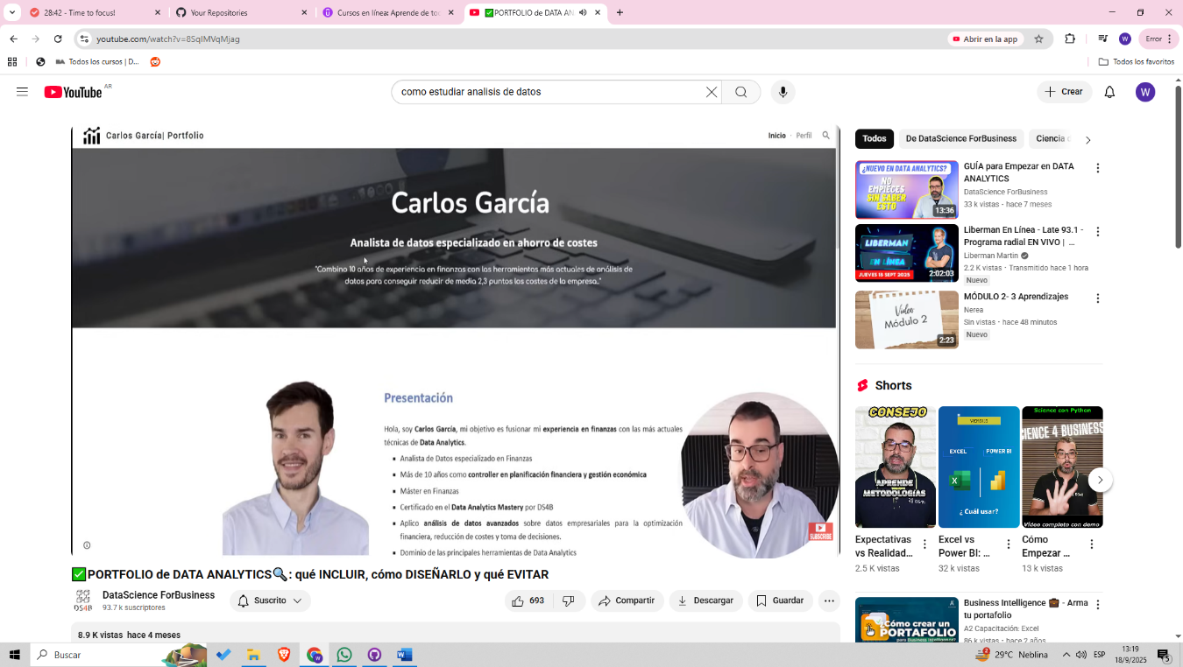

En que consiste el proyecto, el beneficio cuantificado, crear una ficha específica para cada uno de los proyectos ampliando la información del mismo.

Vamos a empezar con TABLEAU, SQL SERVER, PYTHON Y POWER BY.